如下是类与布局页面的对应图：

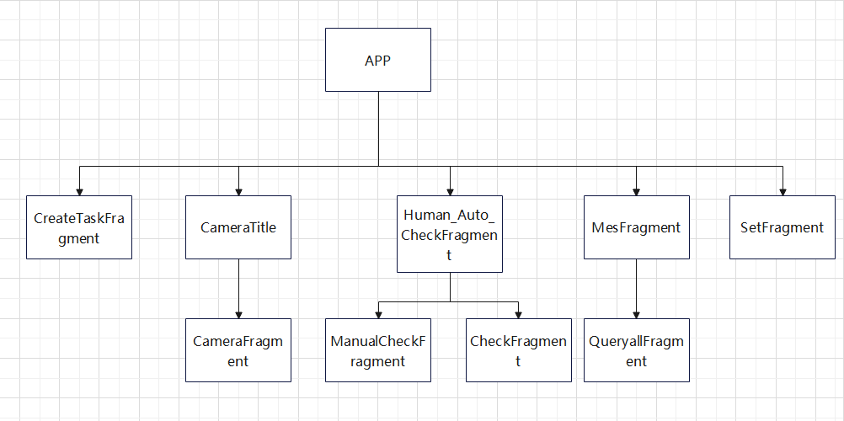

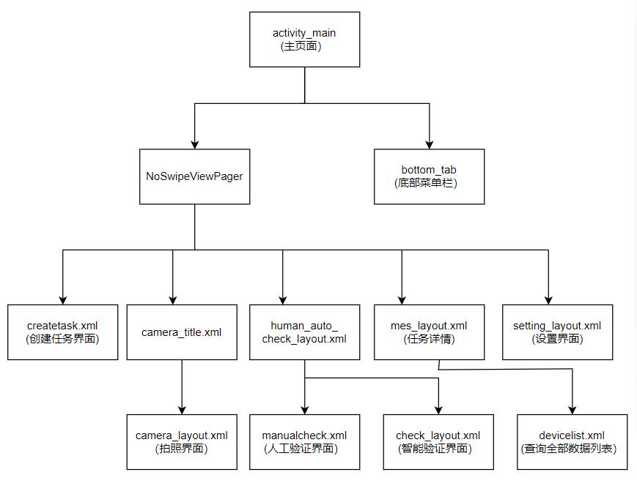

一、Fragment文件夹中类的说明

# MainAcativity

实例化CreateTaskFragment、CameraTitle、Human_Auto_CheckFragment、QueryallFragment、SetFragment，将页面进行初始化，初始化服务器地址，并且请求登录。并且在其中定义了Fragment的跳转逻辑

|  |  |
| --- | --- |
| login() | 向服务器发送登录请求 |

# CreateTaskFragment

APP初始界面（可进行任务的创建）

|  |  |
| --- | --- |
| createTask() | 创建任务ID |

## 2.1 CameraTitle

实例化拍照界面并控制摄像头监听器的创建与销毁。

|  |  |
| --- | --- |
| onCreateView | 创建界面，并且创建监听器 |
| onStart() | 在生命周期中初始化监听器 |
| onResume() | 在生命周期中连接摄像头 |
| onStop() | 在生命周期中解除绑定 |
| onDestroy() | 在生命周期中销毁监听器 |

# CameraFragment

连接摄像头，拍摄照片

|  |  |
| --- | --- |
| resultFirstCamera(View view) | 数据传输 |
| USBMonitor.OnDeviceConnectListener | 连接USB摄像头 |
| checkPermissionWriteExternalStorage() | 检查SD卡读取权限 |
| ConnectUSB() | 连接摄像头 |

# Human_Auto_CheckFragment

实例化ManualCheckFragment（人工验收界面）以及CheckFragment（智能验收界面），并实现人工验收界面与智能验收界面的切换逻辑。

## 4.1 ManualCheckFragment

人工验收界面，对拍摄的照片进行预览，同时可以将图片进行放缩，并对两个指标（扁铁配置、低压电缆配置）进行人工验收。

|  |  |
| --- | --- |
| dbInsert(int task_id, int status_16, int status_17) | 插入人工验收指标 |

## 4.2 CheckFragment

进行图片的上传，进行机器验收。

|  |  |
| --- | --- |
| detect() | 开启识别任务 |
| check() | 查询任务状态 |
| uploadImg() | 上传照片 |
| showImg() | 显示图片 |

# MesFragment

查看机器验收后输出的指标。

|  |  |
| --- | --- |
| query() | 向服务器发起查询任务详情请求 |

## 5.1 QueryallFragment

历史记录的查询

|  |  |
| --- | --- |
| list() | 向服务器发起分页查询 |
| selectList(int type) | 向服务器发起条件分页查询 |
| showDialog() | 弹出筛选条件的对话框 |

# SetFragment

设置要连接的服务器IP地址，并进行连接。

|  |  |
| --- | --- |
| login() | 向服务器发送登录请求 |

二、view文件夹下类的说明

# 1. NoSwipeViewPager

不可以左右滑动切换的ViewPager。

# 2. TextCool

设置文本颜色：讲合格项设置为绿色不合格项的文本设置为红色。

# 3. ZoomImageView

可以将图片大小进行缩放的ImageView

|  |  |
| --- | --- |
| ReChangeScale() | 将图片大小调节至固定倍数。 |
| AutoScaleRunnable(float targetScale, float x, float y) | TargetScale为想要调节的倍数，x，y可设为0 |
| onGlobalLayout() | 修改图片初始缩放倍数（initScale）的值 |

三、其他类的说明

1. DialogDatePickerSelect

弹窗中时间的获取并将获取到的日期通过OnDateSelectCallBack（String StartDate, String EndDate）接口传递至QueryallFragment中。

2. MainTabFragmentAdapter

为该软件页面切换相关的适配器。

Ps：由于iconfont在今天停服维护，所以就没有修改该APP的图标。修改图标改红框内的路径即可：

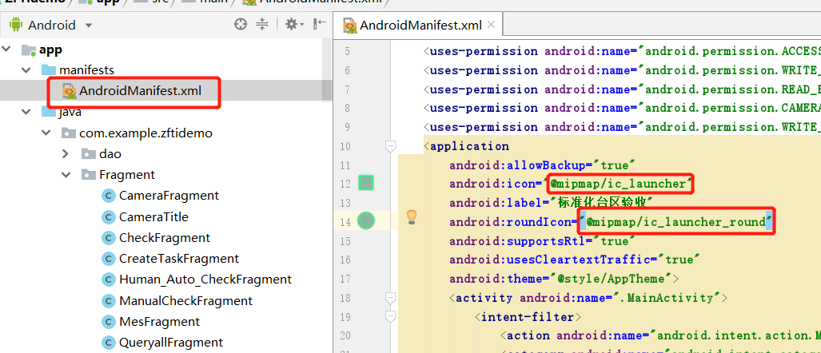

四、通讯模块

# 4.1 概述

此部分描述项目通讯模块具体实现。其中仅有**插入人工验证数据操作**使用Android直接连接数据库方式，其余使用HTTP通信。

# 4.2 类描述

|  |  |
| --- | --- |
| 类名 | 功能描述 |
| ConnectDB | 负责实现Android直接连接数据库 |
| HttpService | 负责完成http所有通信，包括请求服务、接收数据和数据解析 |
| HttpTool | 负责Http连接，上传数据到服务器，解析服务器返回的数据 |

# 详情

## 4.3.1设备登录

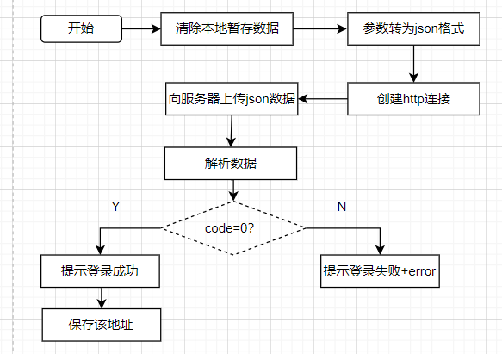

图1 设备登录流程图

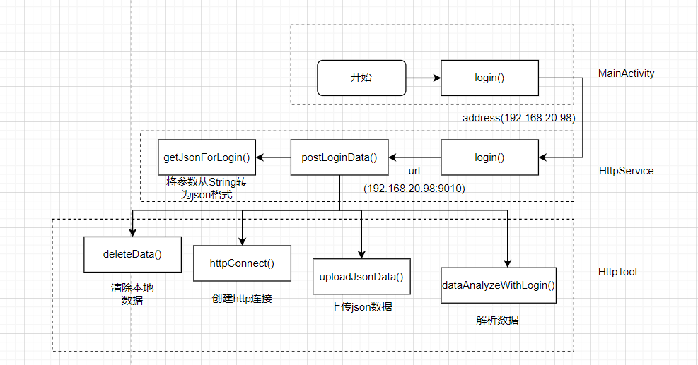

图2 设备登录跳转流程图

## 4.3.2创建任务

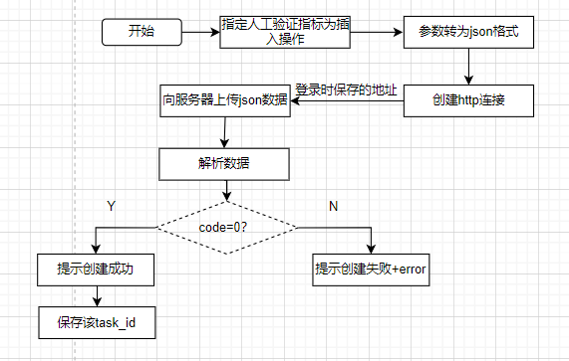

图3 创建任务流程图

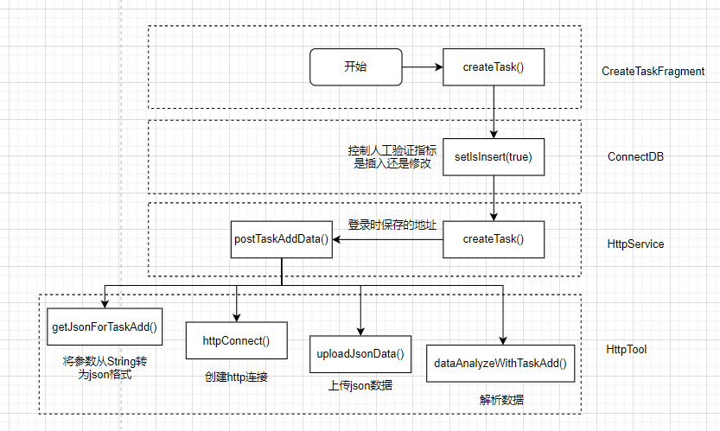

图4 创建任务跳转流程图

## 4.3.3插入人工验证指标

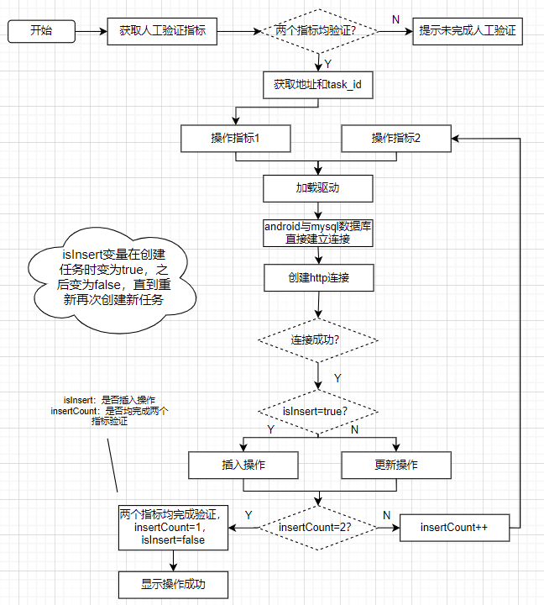

图5 插入人工验证指标流程图

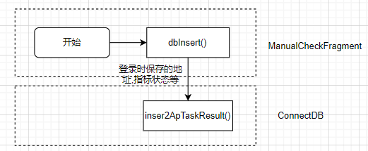

图6 插入人工验证指标跳转流程图

## 4.3.4上传任务照片

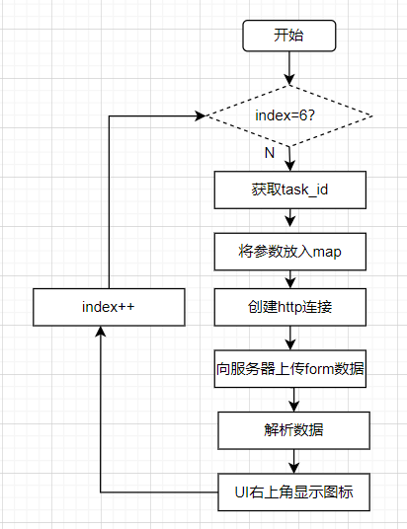

图7 上传任务图片流程图

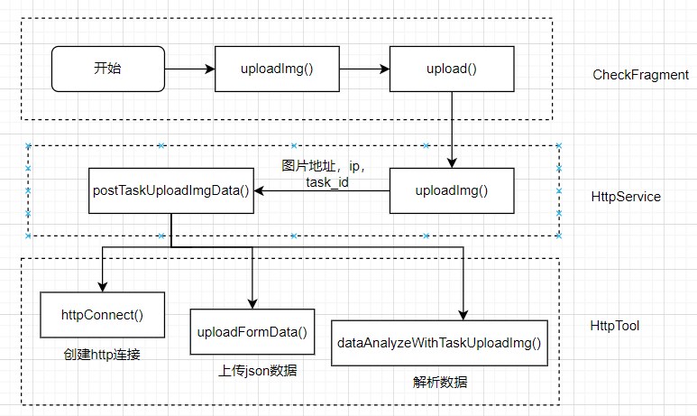

图8 上传任务图片跳转流程图

## 4.3.5开启识别任务

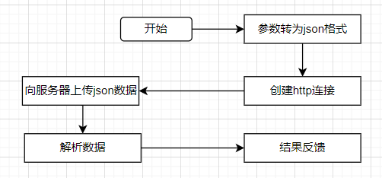

图9 开启识别任务流程图

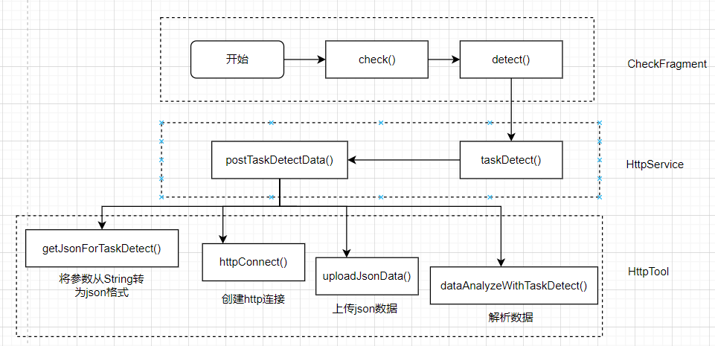

图10 开启识别任务跳转流程图

## 4.3.6查询任务状态



图11 查询任务状态流程图

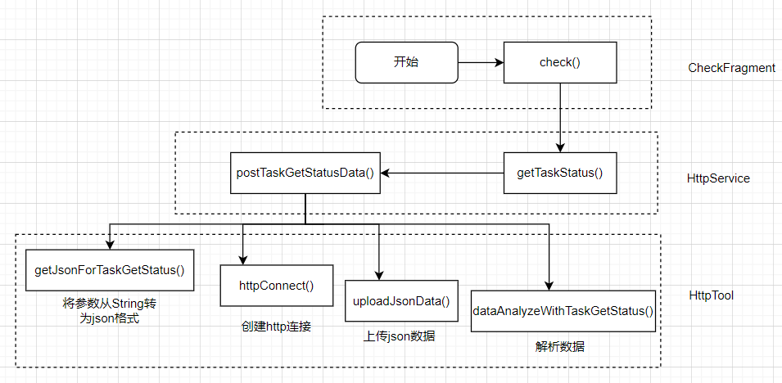

图12 查询任务状态跳转流程图

## 4.3.7查询识别任务详情

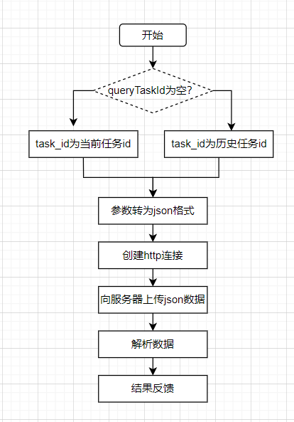

图13 查询识别任务详情流程图

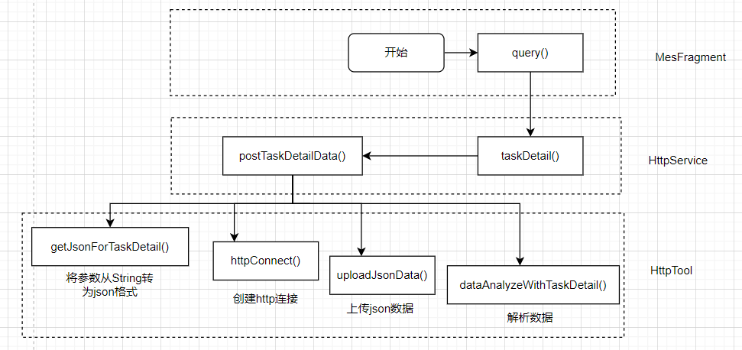

图14 查询识别任务详情跳转流程图

## 4.3.8条件分页查询任务列表

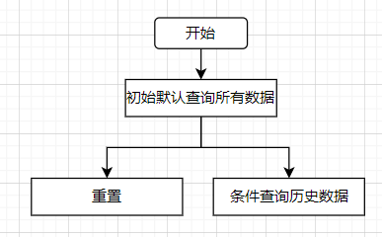

图15 条件分页查询任务列表总流程图

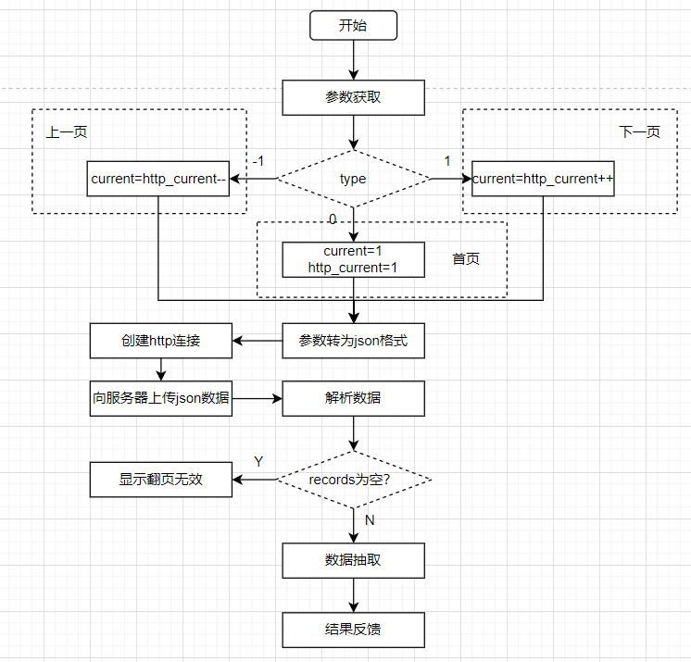

图16 条件分页查询任务列表具体实现流程图

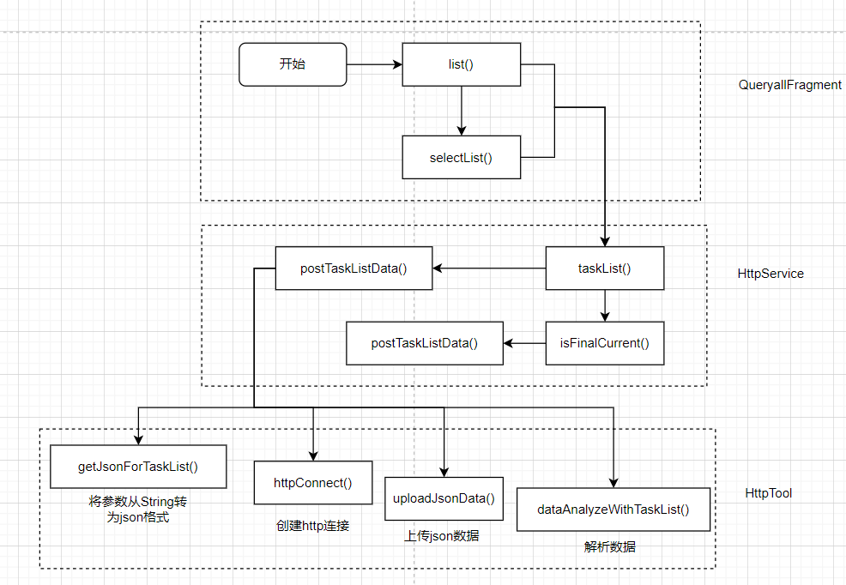

图17 条件分页查询任务列表跳转流程图

如图所示，图17中isFinalCurrent()函数作用是在每次点击下一页的时候，判断有无下一页，若无，则将下一页按钮隐藏。